**Міністерство освіти і науки України**

**Національний технічний університет України**

**“Київський політехнічний інститут”**

ІПСА

Кафедра Системного проектування

Лабораторна робота №2

з дисципліни: «Технології створення програмних продуктів»

Виконав:

студент групи ДА – 21

Буднiк Сергiй

Київ 2014

**Мета роботи:** Скласти і описати архітектурну програмну модель об'єкта проектування.

**Задача:** розробити архітектурно-орієнтовану модель обраного об’єкта проектування, розробити UML діаграму класів.

**Завдання**

1) Опис об'єкту взяти технічного завдання в лабораторній роботі No 1.

2) Використовувати методологію створення програмного забезпечення:

upper/lower design methods.

3) Створити архітектуру класів для об'єкта проектування.

4) Оформити діаграм у класів на UML.

**Результат**

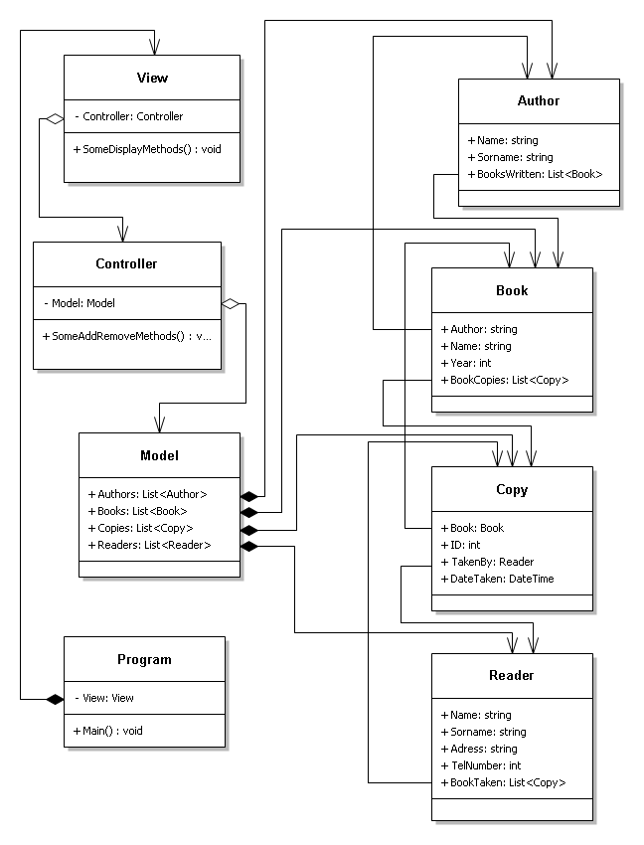

**Висновок**

Результатом лабораторної роботи є архітектура програмного продукту, що базується на паттерні проектування MVC. Таким чином існують класи Model, View, Controller, які дозволяють відділити логіку системи від відображення. Також були спроектовані класи, які ефективно використовують агрегацiю та працюють відповідно логіці заданій у моделі.